Безопасность на водных объектах в зимний и межсезонный периоды
Безопасность на воде в зимний период
Тонкий лед.

Ежегодно взрослые и дети тонут на водоемах в холодное время года, проваливаясь под лед. Чтобы не произошло такой беды, детей необходимо обучать мерами предосторожности:
- лед, толщиной 7 см, легко ломается и не выдерживает вес человека;
- для устройства катка, игровой площадки, то есть там, где может одновременно оказаться группа людей, толщина льда должна быть менее 12 см.

Прочность льда грубо можно определить по признакам:
1. Синеватый или зеленоватый цвет – признак прочности льда.
2. Матово-белый или желтоватый цвет льда – признак его ненадежности, то есть
слабая прочность.
3.Наиболее хрупкий, тонкий ненадежный лед вблизи кустов и деревьев, в тех местах, где в лед вмерзли ветки, какие-то предметы (доски, палки, пустые ведра, бутылки и т.д.), около стоков вод предприятий, в местах впадения ручьев там, где бывают ключи.
4.Лед под шапкой снега всегда тоньше, поэтому нельзя переходить водную преграду по сугробам, по снегу, идти по тропе, проложенной людьми или хотя бы по следам от ног.
5.Возле берега лед всегда тоньше, чем на удалении от него, кроме того, в этих местах могут оказаться трещины во льду. На таких участках проявлять особую осторожность, не спешить, оглядеться, оценить обстановку, выбрать наименее опасный путь и лишь после этого действовать.
6.Особенно опасен лед осенью и весной во время оттепели, т.к. он утончается за счет подтаивания.
7.Водную преграду по льду желательно переходить группой, располагаясь один от другого на безопасном расстоянии (5-6 м) на случай если один провалится под лед, другой окажет ему необходимую помощь.
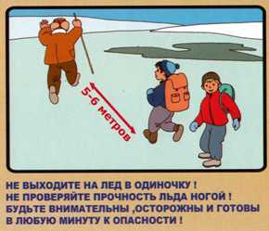

8.По голому льду идти, не отрывая подошв от его поверхности, а как бы скользя по нему, выставляя одну ногу впереди другой. При таком способе вес тела распределяется на две ноги, а не на одну как при обычной ходьбе.
9. Замерзшую речку лучше всего переходить на лыжах, при этом вес тела будет распределен на площадь обоих лыж, то есть нагрузка меньшая на лед, чем при движении пешком. Прежде чем начать переход водной преграды, крепления лыж расстегнуть на случай, если придется их бросить. Лыжные палки держать в руках так, чтобы избавиться от них, то есть, не надевая на кисти рук. Рюкзак не одевают за спину, а только на одно плечо, чтобы при необходимости быстро его сбросить.
10.Обязательно прихватите с собой веревку около 20 метров длиной, чтобы воспользоваться ею, если идущий впереди провалится под лед.
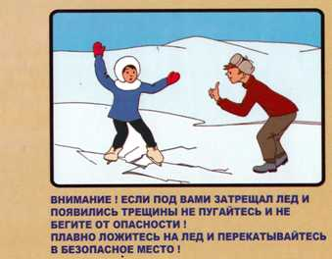
Что необходимо делать, если человек провалился под лед:

- не паниковать;
-выбираться в ту сторону, откуда пришел, не плыть вперед;
- не барахтаться беспорядочно и не наваливаться на кромку льда всей тяжестью;
- на лед надо горизонтально выползать, широко раскидывая руки, чтобы увеличить площадь опоры, для чего попытаться без резких движений как можно дальше грудью выползти на лед, затем осторожно вытащить на лед сначала одну, потом другую ногу;
- выбравшись из воды, нельзя сразу вставать на ноги, т.к. лед у кромки стал слабее, менее прочный, чем был. Лучше всего надо удалиться от воды методом перекатывания и ползком в ту сторону, откуда пришли, где прочность льда уже вами проверена.

Методика оказания помощи провалившемуся под лед группой людей со стороны:
1.Подготовить имеющиеся подручные средства: веревку, лыжи, доску, слеги (палки). Если нет веревки, можно связать узлами несколько ремней, шарфов.
2.Крикнуть пострадавшему, что идете на помощь.
3.К полынье приближаться ползком, лучше на доске, лыжах, друг за другом, цепочкой, держась руками за ноги впереди ползущего.
4.Приблизившись в полынье на несколько метров, действовать быстро, решительно (т.к. пострадавший в воде быстро замерзает и теряет силы).
5.Подбадривайте тонущего.
6.Протяните пострадавшему веревку, лыжную палку, ремни.
Добравшись до берега, необходимо подумать об обогреве спасенного:
- если есть возможность, переоденьте пострадавшего в сухое (каждый товарищ может снять по одному виду одежды);
- побыстрее добраться до ближайшего теплого места, или развести костер;
- давать пострадавшему пить горячий чай.
ВНИМАНИЕ! ТОНКИЙ ЛЕД!
Ежегодно, взрослые и дети, тонут в холодное время, проваливаясь под лед, куда приходят с самыми добрыми намерениями: перейти водоем, заниматься подледным ловом рыбы, кататься по льду на коньках, играть на льду в хоккей и т.д. Чтобы не произошло такой беды, людям необходимо помнить о следующих правилах поведения на льду:
- лед толщиной менее 7 см легко ломается и не выдерживает человека;
- для устройства катка, рыбалки (т.е. там, где будет находиться много людей) толщина льда должна быть не менее 12 см;
- прочность льда можно определить по его внешнему виду:
- синеватый или зеленоватый цвет - признак прочного льда.
- матово-белый или желтый цвет - признак подтаявшего льда
- наиболее тонкий ненадежный лед находится вблизи кустов и деревьев, там где вмерзли ветки, брошенные предметы (доски, бутылки и т.д.), около стоков вод от предприятий, в местах падения ручьев, там, где бывают ключи;

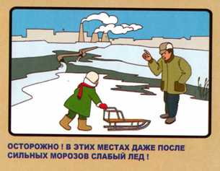

- возле берега лед тоньше и на нем могут быть трещины. На таких участках надо быть крайне осторожным;

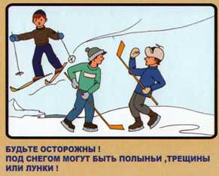
- нельзя переходить лед по снегу, или по тропе, проложенной людьми, но их следам, т.к. лед под снегом всегда быстрее становится тоньше;
- нельзя проверять прочность льда ударом ноги, лучше проверни, палкой (шестом);
- если после удара шестом показалась вода, сразу надо возвращаться к берегу;
- по льду передвигаются не спеша, не отрывая подошв от поверхности, скользя, расстояние между людьми должно быть 5-6 м;
- с собой необходимо иметь веревку около 20 м длиной;

Если человек провалился под лед:
- не паниковать!
- выбираться в ту сторону, откуда шел, не плыть вперед;
- не наваливаться на кромку льда всей тяжестью тела;
- на лед надо выползать горизонтально, широко раскидывая руки, чтобы увеличить площадь опоры. Для этого, надо попытаться без резких движений, плавно как можно дальше выползти на лед. Затем осторожно вытащить на лед одну, потом другую ногу;
- выбравшись из воды нельзя сразу вставать на лед. Лучше перекатиться в сторону и ползком удалиться на проверенные ранее участки льда;

Люди, находящиеся рядом с тонущим человеком:
- должны крикнуть ему, что идут на помощь;
- быстро подготовить подручные средства: шест, палку, связать несколько шарфов;
- ползком, на доске приблизиться к полынье, бросить спасательное средство; оказать помощь пострадавшему, coгреть его.

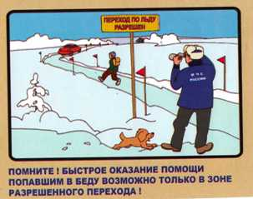

Консультация для родителей

«МЕРЫ БЕЗОПАСНОСТИ НА ВОДНЫХ ОБЪЕКТАХ
В ЗИМНИЙ ПЕРИОД
И ОКАЗАНИЕ ПОМОЩИ ПОСТРАДАВШИМ»

В зимний период во время понижения температуры окружающей среды до отрицательных значений, на водных объектах начинает образовываться ледяной покров. Однако каждый год многие люди пренебрегают мерами предосторожности и выходят на тонкий лед, тем самым подвергая свою жизнь смертельной опасности.
Следует знать, что:
- Безопасным для человека считается лед толщиною не менее 10 сантиметров в пресной воде и 15 сантиметров в соленой воде.
- В устьях рек и притоках прочность льда ослаблена. Лед непрочен в местах быстрого течения, бьющих ключей и стоковых вод, а также в районах произрастания водной растительности, вблизи деревьев, кустов, камыша.
- Если температура воздуха выше 0 градусов держится более трех дней подряд, то прочность льда снижается на 25 %.
- Прочность льда можно определить визуально: лед голубого цвета – прочный, белого – прочность его в 2 раза меньше, серый, матово-белый или с желтоватым оттенком – лед ненадежен.
- Категорически запрещается проверять на прочность лед ударами ноги.
- При вынужденном переходе водоема по льду следует наметить маршрут и убедиться в прочности льда с помощью пешни. Если лед непрочен, необходимо прекратить движение и возвращаться по своим следам, делая первые шаги без отрыва ног от поверхности льда.
- Не допускайте скопления людей и грузов в одном месте на льду.
- Исключите случаи пребывания на льду в плохую погоду: туман, снегопад, дождь, а также ночное время суток.
- Не катайтесь на льдинах, обходите перекаты, полыньи, проруби, края льда. При отсутствии уверенности в безопасности пребывания на льду лучше обойти опасный участок по берегу или дождаться надежного замерзания водоема.
- Убедительная просьба родителям: не допускайте детей на лед водоемов (на рыбалку, катание на лыжах и коньках) без присмотра.
Необходимо выполнять следующие действия при проваливании под лед (самопомощь):
- Позвать на помощь.
- Не паниковать, не делать резких движений, стабилизировать дыхание.
- Раскинуть руки в стороны и постараться зацепиться за кромку льда, придав телу горизонтальное положение по направлению течения.
- Попытаться осторожно налечь грудью на край льда и забросить одну, а потом и другую ноги на лед.
- Если лед выдержал, перекатываясь, медленно ползти к берегу (при этом, необходимо ползти в ту сторону, откуда Вы пришли, ведь лед здесь уже проверен на прочность).
- Добравшись до плавсредства (берега), надо немедленно раздеться, выжать намокшую одежду и снова надеть.
Человек провалился под лед, Вы стали очевидцем:
- немедленно крикните ему, что идете на помощь;
- приближайтесь к полынье ползком, широко раскинув руки;
- подложите под себя лыжи, фанеру или доску, чтобы увеличить площадь опоры и ползите на них;
- к самому краю полыньи подползать нельзя, иначе и сами окажитесь в воде;
- ремни и шарф, любая доска, лыжи, санки помогут Вам спасти человека;
- бросать связанные предметы нужно за 3-4 м до пострадавшего;
- если Вы не один, то, взяв друг друга за ноги, ложитесь на лед цепочкой и двигайтесь к пролому;
- действуйте решительно и быстро, пострадавший коченеет в ледяной воде, намокшая одежда тянет его вниз;
- подав пострадавшему подручное средство, вытащите его на лед и ползком двигайтесь от опасной зоны.
Первая помощь пострадавшему:
- Снимите и отожмите всю его одежду, потом снова оденьте (если нет сухой одежды) и укутайте полиэтиленом (происходит эффект парника);
- При общем охлаждении пострадавшего необходимо как можно быстрее доставить в теплое (отапливаемое) помещение, тепло укрыть, обложить грелками, напоить горячим чаем, в дальнейшем направить в медицинское учреждение;
- При попадании жидкости в дыхательные пути, пострадавшему необходимо очистить полость рта, уложить животом бедро так, чтобы голова свисала к земле, энергично нажимая на грудь и спину, удалить воду из желудка и легких, приступить к выполнению искусственного дыхания, растереть пострадавшего, чтобы согреть его.
- Доставить пострадавшего в медицинское учреждение.

Не подвергайте свою жизнь и близких Вам людей опасности!
Соблюдайте меры безопасности!

